РОССИЙСКАЯ ФЕДЕРАЦИЯ
ИРКУТСКАЯ ОБЛАСТЬ
ЗАЛАРИНСКИЙ РАЙОН
Казенное учреждение Администрации
Семеновского муниципального образования
ПОСТАНОВЛЕНИЕ
От 29.03.2019г. с.Семеновское № 24

Об утверждении Генеральной схемы очистки территории Семеновского муниципального образования на 2019- 2032 годы
В соответствии со статьей 15 Федерального закона от 06.10.2003 № 131-ФЗ «Об общих принципах организации местного самоуправления в Российской Федерации», постановлением Госстроя России от 21.08.2003 № 152 «Об утверждении Методических рекомендаций о порядке разработки генеральных схем очистки территорий населенных пунктов Российской Федерации» решением областной комиссии по обеспечению санитарно- эпидемиологического благополучия населения и ведению социально-гигиенического мониторинга от 22.07.2008 № 7 «О состоянии полигонов (свалок) твердых бытовых отходов потребления и организации санитарной очистки на территории муниципальных образований», Уставом Семеновского муниципального образования, Правилами благоустройства территории Семеновского муниципального образования, утвержденного решением Думы Семеновского муниципального образования от 16.04.2015 г. 41/2 .Дума Семеновского муниципального образования
РЕШИЛА:

1.Утвердить генеральную схему очистки территории Семеновского муниципального образования на 2019-2032 годы.
2.Данное Постановление опубликовать в информационном издании «Семеновский вестник» и разместить на официальном сайте администрации Семеновского муниципального образования.
3. Настоящее Постановление вступает в силу со дня его официального опубликования.

Глава Семеновского
муниципального образования В.М.Федяев

Утверждена
Постановлением КУ Администрации
Семеновского муниципального образования
от «__»____г. № ____

ГЕНЕРАЛЬНАЯ СХЕМА ОЧИСТКИ ТЕРРИТОРИИ
СЕМЕНОВСКОГО МУНИЦИПАЛЬНОГО ОБРАЗОВАНИЯ
НА 2019- 2032 ГОДЫ
ВВЕДЕНИЕ

Схема санитарной очистки территории разработана в соответствии с постановлением Госстроя РФ от 21.08.2003 № 152 "Об утверждении Методических рекомендаций о порядке разработки генеральных схем очистки территории населенных пунктов Российской Федерации".
Необходимость разработки генеральной схемы очистки территории населенных пунктов определена Санитарными правилами содержания территорий населенных мест (СанПиН 42-128-4690-88).
Схема санитарной очистки представляет собой комплекс природоохранных, научно-технических, производственных, социально-экономических и других мероприятий, обеспечивающих эффективное решение проблем в системе санитарной очистки населения.
Проблема загрязнения окружающей среды отходами производства и потребления сегодня перешла в разряд глобальных. Её усугубление может привести к дестабилизации биосферы, утрате ее целостности и способности поддерживать
качества окружающей среды, необходимые для устойчивого развития общества,
повышения качества жизни, улучшения здоровья населения и демографической
ситуации, обеспечения экологической безопасности.
Развитие промышленности и сельского хозяйства, рост поселков городского типа и сельских поселений приводят к загрязнению окружающей природной среды, ухудшают условия проживания людей, в том числе в сельских поселениях.
Очистка территорий населенных пунктов - одно из важнейших мероприятий, направленных на обеспечение экологического и санитарно- эпидемиологического благополучия населения и охраны окружающей среды, в связи с чем, была разработана схема санитарной очистки территории Семеновского муниципального образования Заларинского района Иркутской области.
Разработчиком схемы санитарной очистки территории муниципального образования является администрация Семеновского муниципального образования.
Основанием для разработки схемы санитарной очистки послужили:
1.Федеральный закон от 30.03.1999 г. № 52-ФЗ «О санитарно- эпидемиологическом благополучии населения»;
2.Федеральный закон от 10.01.2002г. № 7-ФЗ «Об охране окружающей природной среды»
3.Федеральный закон от 24.06.1998 г. № 89-ФЗ «Об отходах производства и потребления»;
4.Федеральный закон от 21.12.1994 г. № 68-ФЗ «О защите населения и территорий от чрезвычайных ситуаций природного и техногенного характера»
5.СанПиН 42-128-4690-88 «Санитарные правила содержания территорий населенных мест»;

1.ОБЩИЕ ПОЛОЖЕНИЯ

Генеральная схема очистки территории Семеновского муниципального образования направлена на решение комплекса работ по организации сбора, удаления и размещения коммунальных отходов, а также определяет очередность осуществления этих мероприятий.

1.1.ОБЩИЕ СВЕДЕНИЯ О МУНИЦИПАЛЬНОМ ОБРАЗОВАНИИ

Картографическое описание границ Семеновского муниципального образования Заларинского района Иркутской области

Семеновское муниципальное образование входит в состав Заларинского районного муниципального образования Иркутской области в соответствии с законом Иркутской области от 02.12.2004 г. № 75-оз «О статусе и границах муниципальных образований Заларинского района Иркутской области ».
Семеновское муниципальное образование расположено в северо-восточной части территории Заларинского муниципального района, входит в состав Заларинской районной системы расселения и административно подчиняется непосредственно районному центру р.п. Залари, с которым поддерживает связи в системе межселенного обслуживания.
Семеновское муниципальное образование граничит на юго-западе с Веренским, на юго-востоке – с Бажирским сельскими поселениями (оба - Заларинского муниципального района), на севере – с Зиминским муниципальным районом, на востоке и северо-востоке – с Нукутским муниципальным районом Усть-Ордынского Бурятского округа Иркутской области.
Семеновское сельское поселение располагается в лесостепной полосе предгорий Восточного Саяна на пологой предгорной равнине, расчлененной речными долинами. Выгоды экономико-географического положения связаны со сравнительной близостью районного центра, р.п. Залари (36 км по автомобильной дороге от с. Семеновское), и железной дороги (ближайшая станция – ст. Тыреть, 18 км от с. Семеновское).
Административный центр муниципального образования – с.Семеновское, расположен на расстоянии 36 км. от районного центра – р.п.Залари и в 234 км. от областного центра – г.Иркутск.
Площадь Семеновского муниципального образования составляет - 16841 га.

Характеристика объектов социальной инфраструктуры муниципального образования
Таблица 1
№  п/п | Название  населенного  пункта | Объекты  образова  ния | Объекты  медиц.  обслужива  ния | Объекты  торговли | Объекты  культуры  и отдыха | Спортив  ные  объекты | Прочие  объекты
1. | с.Семеновское | МБОУ  СОШ | ФАП | 3 магазина  + 1 ОПС | Дом  культуры | Многоф.  спорт.площ. | кладбище
2. | д.Корсунгай | - | - | 1 магазин | Дом досуга | - | кладбище-
3. | уч.Мейеровка | МБОУ нач.школа | ФАП | 1 магазин | Дом  досуга | - | кладбище

2.Основная часть
2.1.Краткая характеристика объекта и природно-климатические условия
Климат территории, как и всей Иркутской области, резко континентальный, характеризующийся продолжительной и суровой зимой и коротким летом. Причиной этого является образование над азиатским материком в зимний период областей высокого давления, в результате чего в этот период года преобладает ясная, сравнительно тихая погода со значительными морозами и небольшим количеством осадков. Снежный покров, как правило, незначительной толщины. В летний период азиатский материк интенсивно прогревается, образуются области низкого давления и циклоны с переменой погоды, когда жаркие, сухие дни чередуются с дождливыми. Летний период характеризуется значительным количеством выпадающих осадков.
Начало и конец вегетационного периода проходит при среднесуточной температуре +5 С. Вегетационный период относительно короткий - около 135 дней в горах и 154 дня в равнинной части.
Вегетационный период в среднем продолжается с 5 мая по 16 сентября в западной части, с 26 апреля по 26 сентября в восточной части лесничества.
В равнинной части территории преобладают ветры северо-западного направления, со среднегодовой скоростью 1,8 м/сек, в горной части - северо- западного и северного направления со среднегодовой скоростью 0,8 м/сек. Безветренный период насчитывает до 130 дней, основная его часть приходится на зимний период.
Глубина снежного покрова достигает в горах максимум 43 см, на остальной части лесничества - 21 см. Снежный покров в горах устанавливается в середине или последней декаде сентября, а в восточной части лесничества - в начале или в середине октября. Средняя дата схода снежного покрова, соответственно, приходится на 1 мая и на 31 марта.
Последние весенние заморозки отмечаются в июне месяце, первые осенние заморозки в равнинной части приходятся на начало сентября, а в горах на август месяц, в отдельные годы заморозки в горах случаются во все летние месяцы.
В связи с незначительной мощностью снежного покрова, почвы промерзают на глубину 1,5 -2,5 м.
Полное оттаивание почвы приходится на период с 15 мая по 20 мая.

2.2.Существующее состояние и развитие поселения на перспективу.
Семеновское муниципальное образование состоит из 3 населенных пунктов с общей численностью 887 человек. В Семеновское муниципальное образование входят три населенных пункта: село Семеновское, деревня Корсунгай и участок Мейеровка.
Распределение населения Семеновского муниципального образования по населенным пунктам:
Таблица 2
№п/п | Наименование  населенного пункта | Количество  постоянно  проживающих | Количество  жилых  домов
1. | с.Семеновское | 562 | 154
2. | д.Корсунгай | 150 | 36
3. | уч.Мейеровка | 175 | 47
 | ИТОГО | 887 | 237

Справка по социальному составу населения Семеновского муниципального образования Заларинского района Иркутской области
Таблица 3
Возрастной состав населения | Семеновское МО
 | Чел. | %
Лица младше трудоспособного возраста | 324 | 37
Лица трудоспособного возраста | 416 | 46
Лица пенсионного возраста | 147 | 17
Всего: | 887 | 100

Населенные пункты расположены в диапазоне от 2 км до 8 км от административного центра Семеновского муниципального образования – с.Семеновское.
Административный центр муниципального образования – с.Семеновское, расположен на расстоянии 36 км. От районного центра – р.п.Залари и в 234 км. от областного центра – г.Иркутск.
Общая площадь жилого фонда Семеновского муниципального образования составляет -14,4 тыс.кв.м.
Отопление жилого фонда индивидуальное.

Основные показатели развития муниципального образования по этапам расчётного периода
Таблица № 4
Показатели | Расчетный период |  |  | Всего за  планируемый  период
 | 2018-2023г. | 2024-2029г. | 2030-2032г | 2038
Численность населения | 1185 | 1200 | 1220 | 1250
Изменение численности  населения чел. | 10 | 15 | 20 | 30
Общая площадь жилого фонда м2 | 15150,0 | 15400,0 | 15600,0 | 15600,0
Обеспеченность жилым фондом, м2 чел. | 12,7 | 12,8 | 12,8 | 12,5

Примечание:
Социальная норма обеспеченности населения общей площадью жилого фонда м2 | 18,0

Жилищный фонд Семеновского муниципального образования, состоит из одноэтажных домов блокированной застройки и жилых домов, жилой фонд неблагоустроенный, отопление печное.
Таблица № 5
Наименование | Всего |  | Муниципальные |  | Ведомственные |  | Частные
 | кол-во | площадь | кол-во | плошадь | кол-во | площадь | кол-во | площадь
1кварт.дома | 170 | 7810,3 | 17 | 721,5 | 0 | 0 | 153 | 7088,8
2-х кварт.дома | 64 | 6409,2 | 19 | 1205,5 | 0 | 0 | 45 | 5203,7
3-х кварт.дома | 2 | 179,8 | 0 | 20 | 0 | 0 | 2 | 159,8
4-х кварт.дома | 1 | 94,1 | 0 | 0 | 0 | 0 | 1 | 94,1
Итого | 237 | 14493,4 | 36 | 1947 | 0 | 0 | 201 | 12546,4

Размещение жилищного фонда на расчетный срок
Таблица № 6
Населенные  пункты | Жилищный фонд |  | Всего по  проекту | Население,  тыс.чел
 | существующий сохраняемый | проектируемый
с.Семеновское | 9,5 | 2,5 | 12,0 | 0,5
д.Корсунгай | 2,3 | 1,4 | 3,7 | 0,1
уч.Мейеровка | 2,7 | 0,5 | 3,0 | 0,2
Всего | 14,5 | 4,4 | 18,7 | 0,8

Население Семеновского муниципального образования занято в бюджетной сфере оказания услуг (торговля, образование, медицина и прочее).
2.2.1.Организация водоснабжения в поселении.
Водоснабжение населенных пунктов и сельхозпредприятий на территории муниципального образования осуществляется из подземных источников: пяти скважин.
В с.Семеновское, д.Корсунгай, уч.Мейеровка вода из действующих скважин, соответствует требованиям СанПин 2.1.4.1175-02 «Гигиенические требования к качеству воды нецентрализованного водоснабжения» вода используется населением для хозяйственных нужд и для заправки пожарной машины. Контроль качества воды, подаваемой на хозяйственно - питьевые нужды, ведёт ФГБУЗ «Центр гигиены и эпидемиологии по Иркутской области» филиал в Заларинском МО.
Снабжение населения Семеновского муниципального образования питьевой водой осуществляет Администрация муниципального образования автомашиной Администрации ГАЗ-3309 Цистерной для пищевых жидкостей, из г.Зимы ул.Горького с ООО «Водоснабжение».
Зоны санитарной охраны источников водоснабжения установлены.
Для предохранения источников хозяйственно - бытового водоснабжения от возможных загрязнений на всех скважинах планируется организация и строительство зон санитарной охраны.
Установить первый пояс (строгого режима) зоны санитарной охраны (ЗСО), для существующих водозаборных скважин в радиусе 30 метров от скважины. Цель- охрана от загрязнения источников водоснабжения, а также территорий, на которых они расположены.
По первому поясу ЗСО необходимо выполнить следующие мероприятия: территория должна быть озеленена, огорожена и обеспечена охраной, от несанкционированных доступов; запрещаются все виды строительства, не имеющие отношения к эксплуатации и реконструкции водозаборных сооружений, оголовки скважин должны быть закрыты на запорные устройства.
Границы зон второго и третьего пояса ЗСО определяются расчетным путем и для одиночных скважин их можно не устанавливать, согласно «Методических рекомендаций ГИДЭК» от 2001г.

2.3.Современное состояние системы санитарной очистки и уборки.
Загрязненность окружающей среды отходами в настоящее время является проблемой в муниципальном образовании.
При неправильном хранении отходы представляют угрозу здоровью населения, загрязняют почву, поверхностные и подземные воды, занимают сельскохозяйственные угодья и создают эстетические и рекреационные проблемы. Поэтому одной из наиболее важных задач охраны окружающей природной среды является проблема мусора.
В настоящее время на территории Семеновского муниципального образования находится в стадии оформления площадка временного накопления твердых коммунальных отходов, который находится в 400 метрах северо-западнее с.Семеновское, площадью 13756 кв.м.
Установлено что от сельских жителей на свалки поступает на 30-40% отходов меньше, чем от городских, поскольку коммунальные отходы сельских населенных пунктов содержат заметно меньшее количество компостируемых веществ, как правило вносятся в почву, идут на корм скоту или сжигаются в отопительных печах. Это снижает объем утилизируемых отходов в сельских населенных пунктах не менее, чем на 25-30%.
- ожидаемый объем отходов от населенных пунктов Семеновского муниципального образования составит: 0,063 куб.м. 1 кв.м. площади жилья х 14,4 тыс.кв.м. = 913 куб.м. в год.
Поскольку к вывозу на площадку временного накопления ТКО не вывозятся производственные отходы 1,2 и 3 классов опасности (ртутные лампы, ядохимикаты, и прочее), они должны собираться и утилизироваться по договорам с лицензированными организациями отдельно.
- общий прогнозируемый объем отходов Семеновского муниципального образования составит 913 куб.м. в год.
Расположение плана временного накопления ТКО представлен на рис. 2.3.1.

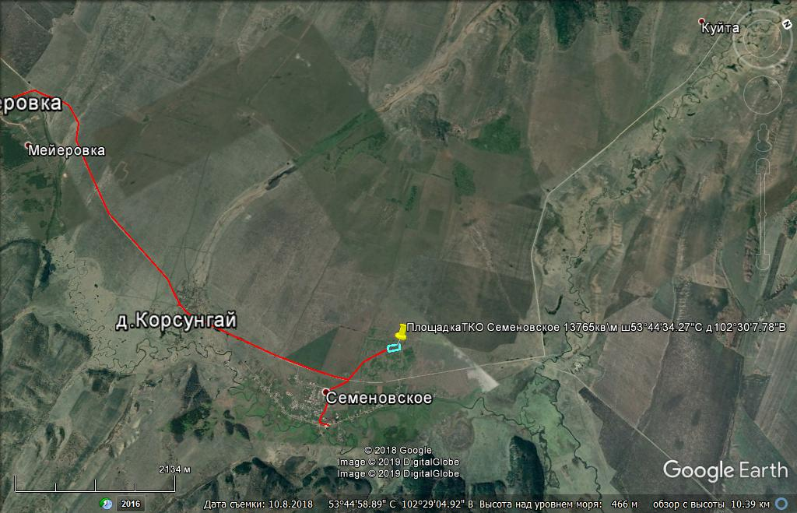
Рис.2.3.1.План размещения площадки временного накопления твердых коммунальных отходов.

Также в населенных пунктах Семеновского муниципального образования организованы места (площадки) накопления твердых коммунальных отходов.
Расположение мест ( площадок) накопления твердых коммунальных отходов по населенным пунктам представлены на рис.2.3.2.,2.3.3., 2.3.4.

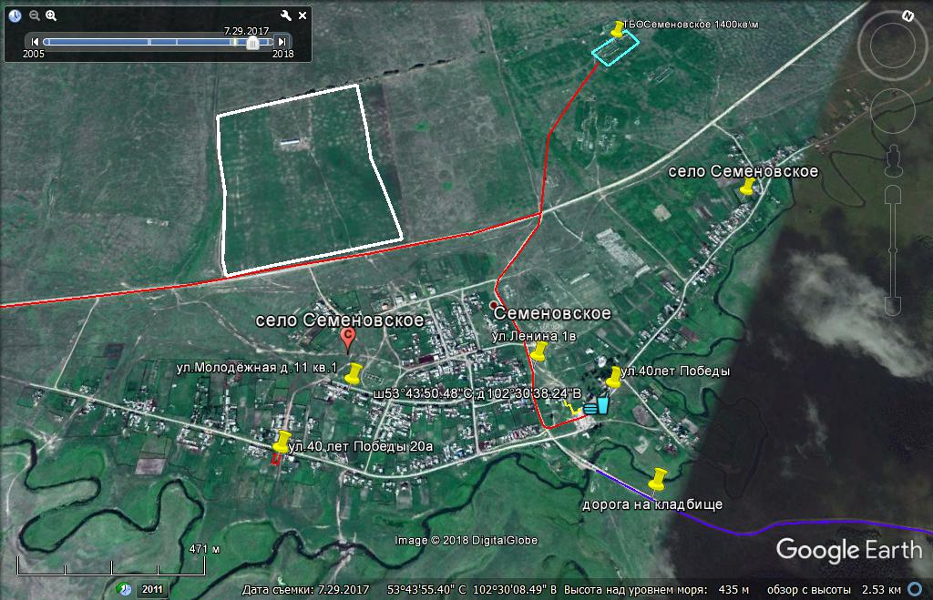

Рис.2.3.2.Схема размещения мест (площадок) накопления твердых коммунальных отходов в с.Семеновское

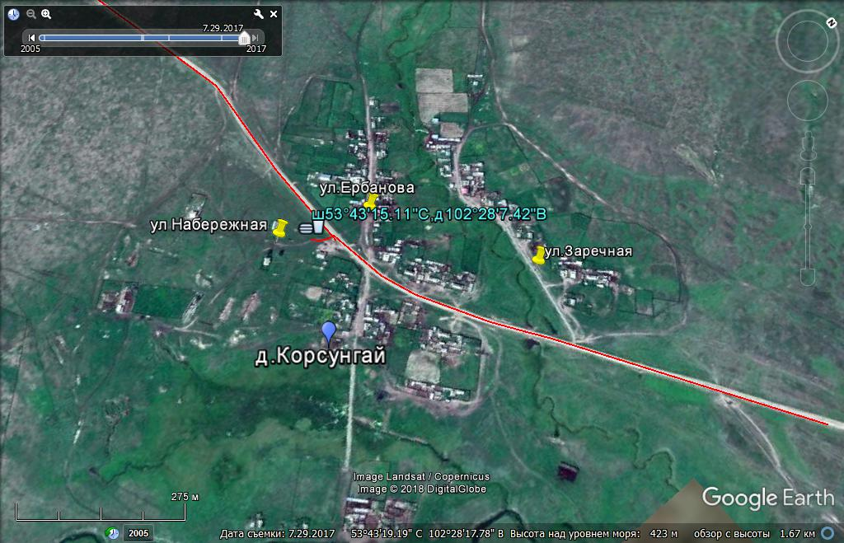

Рис.2.3.3. Схема размещения мест (площадок) накопления твердых коммунальных отходов в д.Корсунгай

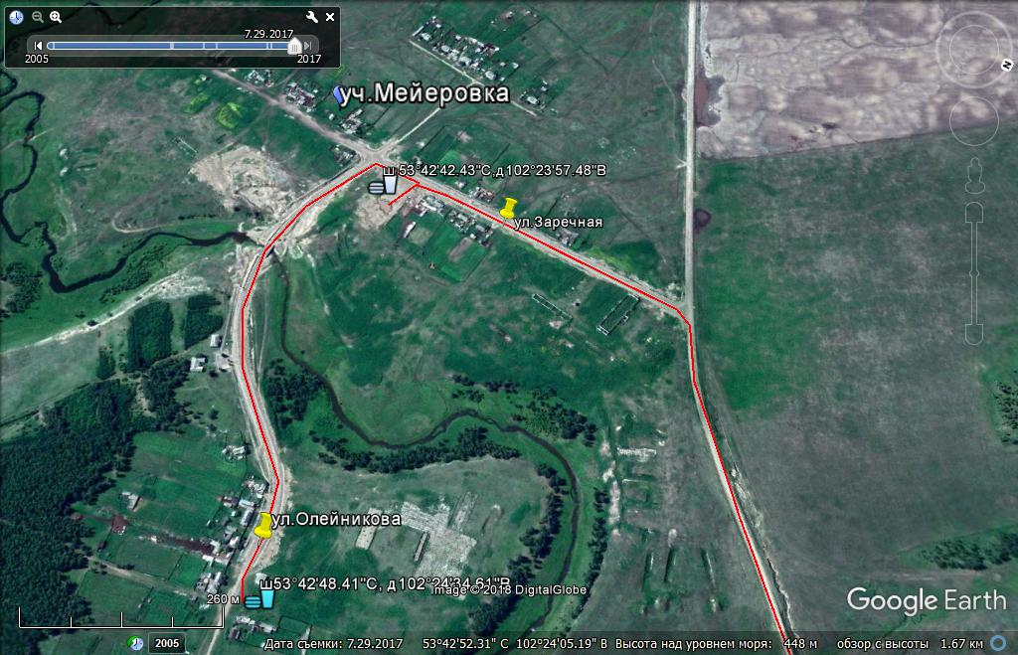

Рис.2.3.4. Схема размещения мест ( площадок) накопления твердых коммунальных отходов на цч.Мейеровка

2.3.1.Сбор и вывоз твердых коммунальных отходов организаций и предприятий

Юридические лица, иные хозяйствующие субъекты, осуществляющие свою
деятельность на территории Семеновского муниципального образования, обязаны
организовывать и проводить мероприятия по сбору, вывозу мусора и твердых коммунальных отходов.
Территория предприятий, организаций, учреждений и иных хозяйствующих
субъектов - часть территории, имеющая площадь, границы, местоположение,
правовой статус и другие характеристики, отражаемые в Государственном
земельном кадастре, переданная (закрепленная) целевым назначением за
юридическим или физическим лицам на правах, предусмотренных
законодательством.
Прилегающая территория - территория, непосредственно
примыкающая к границам здания или сооружения, ограждению, строительной
площадке, объектам торговли, рекламы и иным объектам, находящимся на
балансе, в собственности, владении, аренде у юридических или физических
лиц, в т. ч. и у индивидуальных предпринимателей.
За отдельными предприятиями и организациями в ряде случаев могут быть
закреплены для уборки и содержания территории, не находящиеся в
непосредственной близости от этих предприятий и организаций, но имеющие
связь с их производственной, хозяйственной или иной деятельностью.
Уборка и содержание объектов с обособленной территорией (клубы, ФАПы и
т. д.) на расстоянии 10 метров по периметру ограждения, а также отдельно
стоящих объектов (киоски, магазины и т. д.), независимо от формы
собственности и прилегающей к ним территории на расстоянии 15 метров от
крайней стены здания, сооружения по всему периметру, осуществляется силами
граждан и организаций, в чьем ведении или владении находятся эти объекты.
Территории предприятий и организаций всех форм собственности,
подъездные пути к ним, а также санитарно-защитные зоны предприятий
убираются силами этих предприятий (организаций).
Санитарно-защитные зоны предприятий определяются в соответствии с требованиями СанПиН 2.2.1/2.1.1.1200-ФЗ «Санитарно-защитные зоны и санитарная классификация
предприятий, сооружений и иных объектов».
Территории строительных площадок и подъездные пути к ним должны
содержаться в соответствии со СНиП 3.01.01–85 «Организация строительного
производства», СП 12–136-2002. Уборка территории вокруг строительных
площадок не менее чем в 10 метровой зоне по периметру (с учетом границ
градостроительной обстановки) и подъездных путей осуществляется силами
строительной организации, или застройщика (по их договору).
Сбор твердых коммунальных отходов, образующихся от уборки жилых помещений и административных зданий и объектов социальной инфраструктуры (почтовое отделение, фельдшерские пункты, школы, Дома культуры, магазины) должен производиться в типовые контейнеры, размещенные на оборудованных контейнерных площадках.
Контейнерные площадки, предназначенные для сбора и хранения твердых коммунальных отходов, должны размещаться в установленном порядке. Площадки для установки контейнеров должны быть удалены от жилых домов, детских учреждений, спортивных площадок и от мест отдыха населения на расстояние не менее 20 м, но не более 100 м. Размер площадок должен быть рассчитан на установку необходимого числа контейнеров, но не более 5. Исполнение и контроль за сбором твердых коммунальных отходов, в том числе по обращению с ТКО возложены:
- по уборке улично – дорожной сети (в отношении внутри поселенческих дорог) - на администрацию муниципального образования;
- по уборке закрепленных прилегающих территорий к индивидуальным жилым домам – на собственников этих домов;
-по уборке территорий предприятий и прилегающих территорий предприятий, организаций, учреждений и хозяйствующих субъектов- на юридические лица или иные хозяйствующие субъекты или физические лица, в собственности которых находятся данные предприятия;
- за уборку мест торговли ( в том числе временной выездной) , территорий , прилегающих к объектам торговли в радиусе 5 м от границ земельного участка, выделенного под размещение данного объекта- на владельцев объектов торговли;
Выделяются следующие этапы обращения с отходами:
- образование отходов (жилые и административные здания, школы, магазины, почтовое отделение, библиотеки, Дома культуры, фельдшерские пункты);
-сбор отходов – ( транспортировка отходов на площадку временного накопления- контейнерным площадкам(;
-транспортировка отходов (в муниципальном образовании осуществляется силами РТ-НЭО Иркутск по договорам физических и юридических лиц с данной организацией) от специально оборудованных контейнерных площадок и от площадок временного накопления ТКО, до места захоронения отходов и до предприятия- переработчика отходов, имеющих соответствующие лицензии);
-размещение отходов ( включает в себя «хранение» и «захоронение», на территории муниципального образования планируется осуществлять только хранение отходов от момента их сбора до моменты вывоза).
На каждом этапе Администрация муниципального образования должна проводить контроль за безопасным обращением с отходами, так как организацию деятельности в области обращения с отходами на территориях поселений осуществляют органы местного самоуправления.

2.3.2.Сбор и вывоз твердых коммунальных отходов населения

Собственники, владельцы, пользователи и арендаторы объектов
индивидуального жилого сектора обязаны:
- содержать в чистоте свои участки, палисадники, придомовые территории на
расстоянии 5 метров по всему периметру земельного участка, выезды на
проезжую часть дороги;
- своевременно удалять отходы, содержимое выгребных ям, грязь и снег своими
силами и средствами или силами эксплуатирующих организаций по уборке
села на договорной основе;
- иметь оборудованную выгребную яму, не допускать сооружения выгребных
ям на газонах, вблизи трасс питьевого водопровода, водоразборных колонок,
объектов уличного благоустройства (цветников, скамеек, беседок);
- не допускать сжигания, захоронения в земле и выбрасывания на улицу
(включая водоотводящие лотки, канавы, закрытые сети и колодцы
хозфекальной канализации) отходов (в том числе упаковочных материалов,
пластиковых бутылок, полиэтиленовых пакетов, металлических банок, стекла,
строительного мусора, рубероида, садово-огородной гнили), трупов животных,
пищевых отбросов и фекальных нечистот;
- не допускать без согласования уполномоченных органов складирование
стройматериалов, размещение транспортных средств, иной техники и
оборудования в зеленой зоне, на улицах, в переулках и тупиках (в том числе
перед домами, в промежутках между домами и иными постройками);
- после проведения месячника по благоустройству обеспечить в трехдневный
срок вывоз за свой счет всего дворового мусора на площадку (площадка временного накопления твердых коммунальных отходов);
На территории муниципального образования периодически образуются
несанкционированные свалки, которые силами администрации муниципального образования ликвидируются. Стихийные свалки отрицательно влияют на
окружающую среду: они привлекают птиц, насекомых, а в жаркое время при
определенных условиях некоторые отходы могут возгораться, загрязняя
атмосферный воздух продуктами горения и создавая пожароопасную
обстановку.
Мероприятия по развитию системы сбора ТКО в поселении:
- обустройство мест для приема ТКО у населения, установка на территории
населенных пунктов контейнеров для сбора мусора, организация мобильного
вывоза мусора непосредственно от частных домов;
- установка контейнеров для сбора ТКО в местах массового отдыха граждан;
- организация обслуживания мест сбора ТКО;
- своевременный вывоз мусора с территории жилой застройки;
- регулярное проведение работ по удалению несанкционированных свалок;
Ежегодно 2 раза в год ( апрель- май, сентябрь- октябрь) проводятся работы по обеспечению чистоты и благоустройства на территории поселения силами жителей, хозяйствующих субъектов и учреждениями , находящимися на территории поселения. Проведение данных мероприятий организуется администрацией Семеновского муниципального образования.

2.3.3.Твердые коммунальные отходы.

Отходы разделяют на отходы производства и отходы потребления. Отходы образующиеся в муниципальном образовании, можно отнести к отходам потребления, так как, это отходы, которые образовались в результате уборки жилых и административных помещений, в результате их ремонта ( твердые коммунальные отходы, далее ТКО).
К отходам потребления также можно отнести продукцию, которая утратила свои потребительские свойства- это предметы обихода, различные виду упаковочной тары ( отходы полиэтилена, ПЭТ бутылки, металлическая или пластиковая тара из-под различных видов продукции и т.д.), отработанные ртутьсодержащие лампы, отработанные автомобильные покрышки и т.д.
Норма накопления ТКО постоянно меняется, отражая состояние снабжения товарами и в значительной мере, зависит от местных условий.
На общее накопление ТКО влияют разнообразные факторы, основными из них являются:
-степень благоустройства зданий;
-вид отопления при местном отоплении;
-наличие промышленных предприятий, предприятий общественного питания и торговли;
-климатические условия;
Среднегодовые нормы накопления и образования твердых коммунальных отходов, приведенные в СНиП 2.07.01-89* «Градостроительство. Планировка и застройки городских и сельских поселений»;
сборнику удельных показателей образования отходов производства и потребления, утвержденному заместителем председателя государственного комитета Российской Федерации по охране окружающей среды в 1999г.;
Сборнику удельных показателей «предельное количество токсичных промышленных отходов, допускаемых для складирования в накопителях», утвержденному Минжилхозом РСФСР 30.05.2008г № 85-191-1.

Таблица 6
№  п/п | Источник образования  отходов | Среднегодовая норма  образования и накопления
 |  | мааса, т. | объем,куб.м.
1 | Жилые дома | 0,016т. На 1 кв. м. общей площади жилого помещения | 0,063 куб.м. на1 кв. м. общей площади жилого помещения
2 | Учреждения | 0,415. на 1 сотрудника | 1,66 куб.м. на 1 сотрудника
3 | Школа | 0,115 т. на 1 обучающегося | 0,46 куб.м. на 1 обучающегося
4 | Магазин продовольственных товаров | 0,75 т. на 1 кв.м. торговой площади | 3,0 куб.м. на 1 кв.м. торговой плошади

2.3.4. Отходы 1-2 класса опасности.
На территории муниципального образования могут быть образованы не только ТКО или отходы, являющиеся ВМР, но и отходы, хранение которых требует особых условий, например, отходы 1 класса опасности (отработанные ртутьсодержащие лампы и приборы), которые следует передавать для обезвреживания.
В таблице 7 приведен примерный перечень отходов, образование которых возможно на территории муниципального образования
Таблица 7
№  п/п | Наименование  отхода | Код по ФККО | Класс  опас  ности | Место размещения отхода
1. | Ртутные лампы, люминесцентные ртутьсодержащие трубки отработанные и брак | 3533010013011 | 1 | Вывоз 1 раз в год
2. | Отходы из жилищ несортированные  исключая крупногабаритные) | 9110010001004 |  | Вывоз на площадку временного накопления
3. | Мусор от бытовых помещений организаций несортированный ( исключая крупногабаритный) | 91200401004 | 4 | Вывоз на площадку временного накопления
4. | Отходы ( мусор) от уборки территории и помещений объектов оптово-розничной торговли | 9120110001005 | 5 | Вывоз на площадку временного накопления
5. | Отходы (мусор) от уборки территории и помещений учебно-воспитательных учреждений | 9120130001005 | 5 | Вывоз на площадку временного накопления
6. | Полиэтиленовая тара поврежденная | 5710290313995 | 5 | Ежегодная передача, отходов предприятиям, имеющим соответствующий вид лицензии
7. | Отходы полиэтилена в виде пленки | 5710290201995 | 5 | Ежегодная передача, отходов предприятиям, имеющим соответствующий вид лицензии
8. | Стеклянный бой незагрязненный ( исключая бой стекла электронно-лучевых трубок и люминесцентных ламп) | 3140080201995 | 5 | Ежегодная передача, отходов предприятиям, имеющим соответствующий вид лицензии
9. | Лом черных металлов несортированный | 3513010001995 | 5 | Ежегодная передача, отходов предприятиям, имеющим соответствующий вид лицензии
10. | Тара и упаковка из алюминия, незагрязненная, потерявшая потребительские свойства и брак | 3531010313995 | 5 | Ежегодная передача, отходов предприятиям, имеющим соответствующий вид лицензии
11. | Отходы упаковочного картона незагрязненные | 1871020201005 | 5 | Ежегодная передача, отходов предприятиям, имеющим соответствующий вид лицензии

2.3.5. Организация механизированной уборки населенных пунктов
Механизированная уборка территорий Семеновского муниципального образования осуществляется в виде вывоза твердых коммунальных отходов от точек их сбора на площадку временного накопления ТКО.
Механизированная уборка дорог предусматривает работы по поддержанию в чистоте и порядке дорожных покрытий. Ввиду отсутствия подметально- дорожной и поливочной техники в Семеновском муниципальном образовании, уборка дорог механизированным способом осуществляется только в зимний период. Зимой должны осуществляться наиболее трудоемкие работы: предотвращение снежно- ледяных образований, удаление снега и скола, борьба с гололедом. Своевременное выполнение указанных работ позволяет поддерживать нормальное эксплуатационное состояние дорог и безопасное передвижение на транспортных средствах.
2.4. Транспортно- производственная база
В настоящее время в администрации муниципального образования отсутствует парк специализированной техники для уборки территории поселения.
2.5. Финансирование мероприятий по санитарной очистке

Ежегодно в бюджете муниципального образования предусматривать финансирование на благоустройство и санитарную очистку территории.

